Диалог на равных «под крылом Профсоюза»

Впервые в Алтайском крае состоялось масштабное событие,
объединившее сразу два мероприятия: первый слёт молодых педагогов
«Под крылом Профсоюза» и торжественное мероприятие,
посвящённое Дню учителя
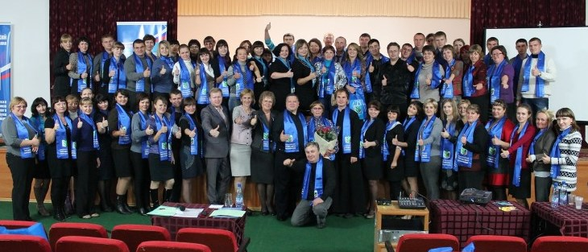
Слёт молодых педагогов – реальный инструмент для развития системы социальных гарантий работников образования. К такому выводу пришли его участники. Действительно, молодёжь – самая динамичная, активная часть трудовых коллективов. Кому как не ей брать на себя решение серьёзных задач в различных областях и сферах жизни?
В отрасли образования Алтайского края работающей молодёжи чуть более 20 процентов. Большинство состоит в Профсоюзе, многие являются членами профкомов, четвёртую часть первичных профорганизаций возглавляют молодые лидеры. В работе слёта приняли участие представители более 60 районов и городов края - учителя, специалисты комитетов по образованию, методисты, педагоги дополнительного образования в возрасте от 20 до 35 лет.

Юрий Абдуллаев, председатель Алтайской краевой организации Общероссийского Профсоюза образования:

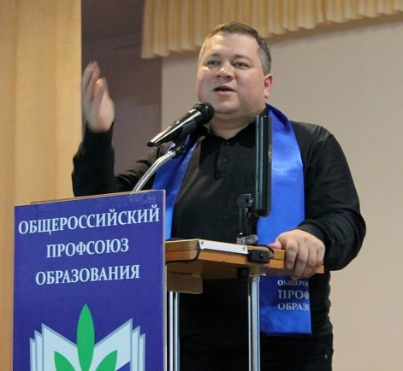
- Мы стараемся последовательно и планомерно проводить работу с молодыми педагогами. В целях включения молодёжи в активную общественную жизнь, выявления и поддержки лучших молодых специалистов, развития их трудовой и творческой активности, повышения их правовой грамотности в образовательных учреждениях создаются молодёжные комиссии, районных и городских организациях Профсоюза – молодёжные советы.
На ребят, прошедших годовое обучение в Школе молодого профсоюзного лидера и получивших знания по теории и практике профсоюзного движения, возлагаем надежды и ответственность как на будущих и настоящих лидеров. Поэтому постарались, чтобы среди участников слёта были именно такие активисты. Ведь на подобных мероприятиях всегда особая открытая атмосфера, можно поделиться опытом, обсудить наболевшие проблемы, наработать предложения для дальнейшей деятельности. Определённые проблемы нужно решать самим на местах в муниципалитете и родном коллективе, но для этого необходимо объединиться и знать, как действовать.
Занять, увлечь, научить, помочь – вот цель нашего слёта. И она нам по силам, ведь собрались целеустремлённые и жаждущие нового красивые, умные, заводные ребята, за которыми, бесспорно, - будущее Профсоюза и российской школы, а значит – и будущее наших детей.

Три дня работы слёта были расписаны буквально по минутам. Насыщенная программа включала в себя встречи с представителями законодательной власти края и города Барнаула, Алтайского краевого совета Профсоюзов, Ассоциации молодых педагогов, специалистами Главного управления образования и молодёжной политики, «круглые столы», мастер-классы членов клуба «Учитель года Алтая» и работу организационной, юридической, экономической, информационной школ профсоюза.
Ярким моментом первого дня слёта стала презентация опыта работы молодёжных советов Тальменской районной, Барнаульской, Рубцовской, Бийской городских организаций Профсоюза. Выступления показали, что молодые работники отрасли, занимая жизненную позицию, включаются в профсоюзную деятельность, принося новые идеи.
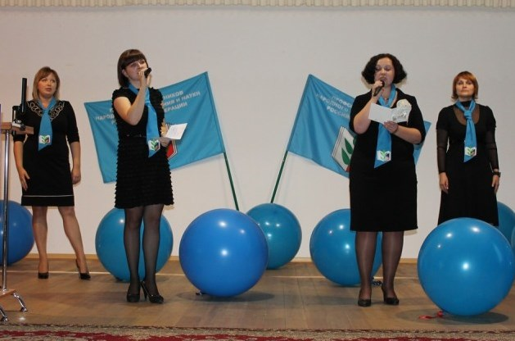
Так, по инициативе председателя молодёжного совета, члена президиума Барнаульского горкома Профсоюза Ксении Клабуковой было принято решение работать под девизом «Проблемы молодежи – в центр внимания!». В составе Молодёжного Совета работают комиссии: правовая, культурно-массовая, спортивно-оздоровительная, конкурсная и информационная. Уже сегодня каждая нашла себе дело и органично вписалась в план работы горкома профсоюза.
Заработали программы «Путешествуй с профсоюзом» и «Профсоюзный выходной», составлен календарь профсоюзных Дней здоровья, которые проводятся на базе учреждений дополнительного образования и школьных бассейнов. Горком профсоюза, откликаясь на инициативы Молодежного Совета, берет на себя финансирование всех его мероприятий.
Очень большое поле деятельности для конкурсной комиссии. Прошёл конкурс «Молодые таланты». Участниками были педагоги, стаж работы которых не превышает трёх лет. Один из них – Алексей Лисин стал лауреатом конкурса «Учитель года России».
Правовая комиссия активно подключилась к проведению акции «Пенсионная реформа: знаю и действую». Информационная - отвечает за содержание рубрики для молодежи на сайте горкома профсоюза, создала рекламный ролик о Молодежном Совете, который стал визитной карточкой молодежного профсоюзного объединения, своевременно распространяет листовки обо всех профсоюзных акциях.
Сегодня, независимо от стажа работы, молодые специалисты учреждений образования Барнаула – члены Профсоюза, имеют право взять ссуду, получить материальную помощь, а в случае травмы, полученной в результате несчастного случая – профсоюзную страховку.
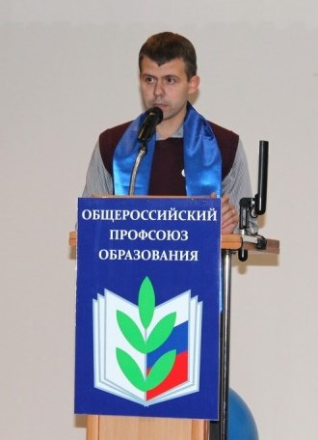
Молодежь – это огромный стратегический ресурс любой организации, за неё нужно бороться! От чего сегодня зависит мотивация профсоюзного членства? В первую очередь от создания положительного имиджа. Необходимо показать молодому педагогу, что профсоюз – это та организация, которая может не только защитить, обеспечить нужной информацией, но и научит быть лидером, человеком с активной жизненной позицией, поможет вырасти профессионально.
Такой позиции придерживается лидер молодёжного совета Рубцовской городской организации Профсоюза Вадим Кабаченко. С ноября 2012 года молодёжный совет заработал в новом составе. В него вошли представители профсоюзных организаций средних школ и учреждений дошкольного образования – всего шесть человек.
На первом заседании молодёжного совета между его членами были распределены обязанности, разработан и утверждён план дальнейшей деятельности. Молодые профсоюзные лидеры приступили к работе с большим энтузиазмом. По инициативе профсоюзной молодежи ежегодно проходит волонтёрская акция "Чистый лес", популярная игра боулинг прочно вошла в спортивную жизнь работников образования города, ярким событием для детей становится проведение новогоднего праздника.
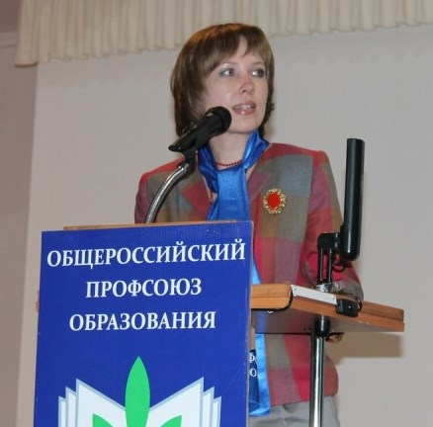
«Будущее профсоюза – дело молодых!» под таким девизом работает Тальменская районная организация Профсоюза.
«Главное в работе с молодёжью – помочь влиться в педагогические коллективы, реализоваться, зарекомендовать себя грамотным и умелым работником, - говорит методист отдела образования, председатель первичной профорганизации Юлия Царёва. – Профсоюз поддерживает инициативу молодых, помогает заявить о себе, раскрыть потенциал. Особое внимание – учёбе молодых лидеров. Сегодня в актив молодёжного совета можно записать целенаправленную и эффективную работу по обучению профсоюзных кадров».
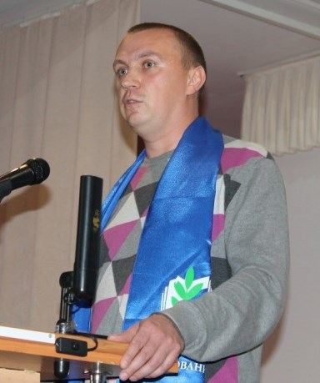
Председатель молодёжного совета, член Бийского горкома Профсоюза Андрей Недобежкин остановился на возникающих трудностях в работе молодёжного совета. Это, прежде всего, частая ротация его состава, связанная с уходом учителей из отрасли. Подобрать новых активных, грамотных ребят сложно – молодых специалистов в системе образования города чуть более 10 процентов.
«Наша профсоюзная работа носит общественный характер. Привлекать к ней, опираясь только на моральные принципы, убеждая «гореть», трудно, - считает Андрей Недобежкин. – Гореть на благородном порыве можно, но недолго. Молодым нужна приличная зарплата, хорошие условия труда, моральная поддержка, уважение. Нужен эффективный диалог с властью.
К сожалению, в последнее время власть старается уйти от проблем молодых учителей. Бийским горкомом Профсоюза было организовано несколько встреч педагогических работников с руководством Управления образования. Обсуждали программу «Ипотека для молодого учителя», которая в нашем городе реализуется с трудом, потому что большинству она недоступна. Оказалось, власти города занизили социальную норму жилья на одного человека – нигде в крае, только в Бийске она составляет 9,5 кв. метра – чтобы не признавать молодого учителя нуждающимся в улучшении жилищных условий. Компромисс не достигнут. В результате за год в программе смогли принять участие только два учителя.
На одной из встреч обсуждался вопрос так называемых подъёмных. Разовая материальная поддержка в 10 000 рублей выплачивается при условии, если молодой педагог подписал договор, по которому обязан отработать в образовательном учреждении пять лет. Не подпишешь – не получишь, не смог отработать – отдашь. Считаю, что сумма подъёмных мала, не соответствует современным реалиям, а условия её получения - унизительны.
Есть и положительные моменты, достигнутые совместными усилиями Профсоюза, руководства Алтайской государственной академии образования им. В. М. Шукшина и городской властью, позволяющие хоть как-то снять остроту кадрового голода и жилищного вопроса. Достигнута договорённость, что за студентами, преимущественно из сельской местности, которые по окончании вуза пойдут работать в школы города, будет сохранено место в общежитии сроком на один год».

Второй день краевого слёта «под крылом Профсоюза» стал ещё более насыщенным. Проснувшись ранним октябрьским утром в уютных номерах санатория «Сосновый бор», его участники потянулись в столовую, а оттуда – на школу профсоюза.
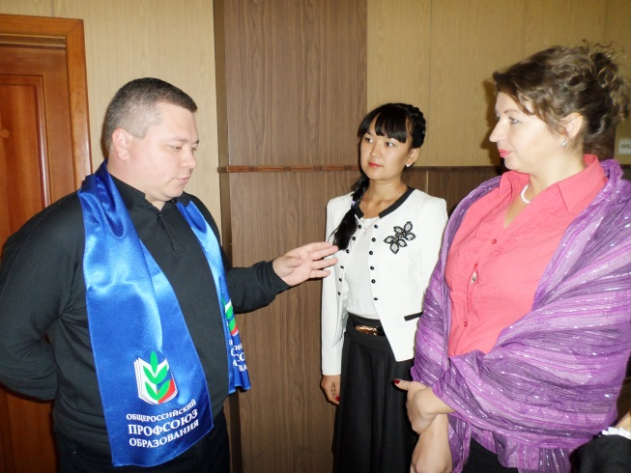
Общероссийский Профсоюз образования заинтересован в притоке молодых кадров. Как сделать, чтобы молодые учителя были не только мастерами своего дела, но и социально активными? На этот вопрос отвечала заместитель председателя Алтайской краевой организации Светлана Иванищева.
Что больше всего волнует молодых учителей? Вопросы на специалистов аппарата крайкома Профсоюза лились рекой: каков порядок перевода на другую работу, что делать, если существенно меняются условия труда, могут ли сократить во время нахождения в декретном отпуске, законно ли увольнение из-за отсутствия высшего педагогического образования? Некоторые участники слёта сетовали, что в их трудовые книжки занесены записи о временном трудоустройстве, что неправильно оплачивают работу с надомниками, заставляют находиться на рабочем месте в методический день.
Осознав, после лекции заместителя председателя краевой организации Профсоюза по правовой работе Натальи Лысиковой, значимость заключения трудового договора, многие сознались, что просто безответственно относились ранее к этому важному документу.
Изучая расчётный листок по заработной плате, ребята не на шутку возбудились: громоздкость НСОТ опять о себе напомнила. Вопросов заместителю председателя по труду, заработной плате и финансовой работе Валентине Мерзляковой после занятия стало ещё больше, чем до него.
Совместно с руководителем службы информации крайкома профсоюза Еленой Ивановской молодые активисты определили проблемные моменты в распространении профсоюзной информации. Некому готовить материалы, нет информационных поводов, мало пишем и рассказываем, не выписываем профсоюзные газеты.
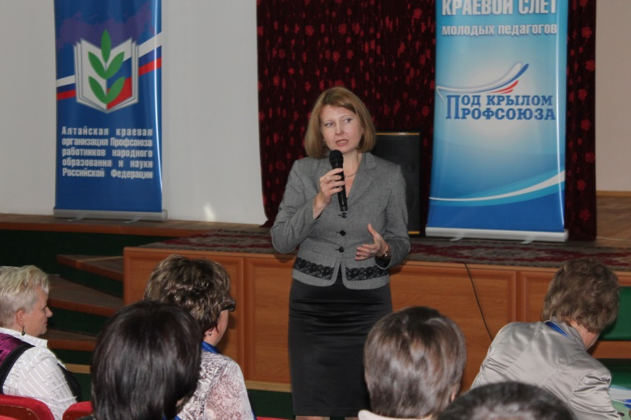
Ключевым моментом этого дня стало проведение «круглого стола», на котором обсуждались проблемы молодых педагогов. С проблемами, которые принято называть молодёжными, профсоюзные лидеры знакомы не понаслышке: отсутствие стартовых возможностей для приобретения жилья, однообразный досуг, отсутствие широко распространённой ранее системы наставничества.
Заработная плата начинающего учителя и воспитателя в Алтайском крае, как и в целом по стране, низкая. Не спасают доплаты и надбавки, предусмотренные Региональным отраслевым соглашением и коллективными договорами.
В муниципальных образовательных учреждениях края работает более двадцати тысяч учителей. Система общего образования испытывает дефицит в молодых квалифицированных кадрах. Медленно происходит обновление педагогического корпуса - доля учителей в возрасте до 30 лет составляет лишь 12 процентов. Остаётся актуальной проблема привлечения выпускников педагогических учебных заведений в школы края.
Завалив заместителя начальника Главного управления образования края Ольгу Бутенко вопросами, многие из собравшихся явно клонили к тому, чтобы здесь и сейчас решить все проблемы.
Завершился рабочий день проведением мастер-классов клуба «Учитель года Алтая» и избранием инициативной группы молодых профлидеров крайкома Профсоюза. Теперь в каждом образовательном округе есть её представитель.

Юрий Абдуллаев:
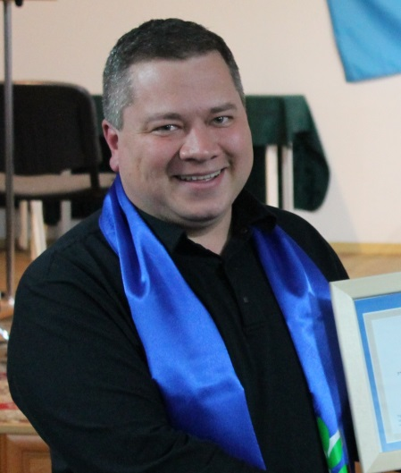
- Есть встречи, которые переворачивают нашу жизнь. Вроде бы всё до этого шло ровно, а тут – на тебе…
И понимаешь, что те, кого ты ещё вчера не знал, сегодня уже родные люди. Потому что тебе с ними комфортно и интересно. Именно такое ощущение сложилось во время работы слёта «Под крылом Профсоюза». Потому что под этим крылом как-то тепло и уютно, весело и радостно. И хочется жить, работать ещё лучше, чем до этой встречи.
Пусть всегда под крылом профсоюза рождаются новые интересные идеи и проекты, воспитываются новые лидеры и не иссякнет вдохновение молодых!

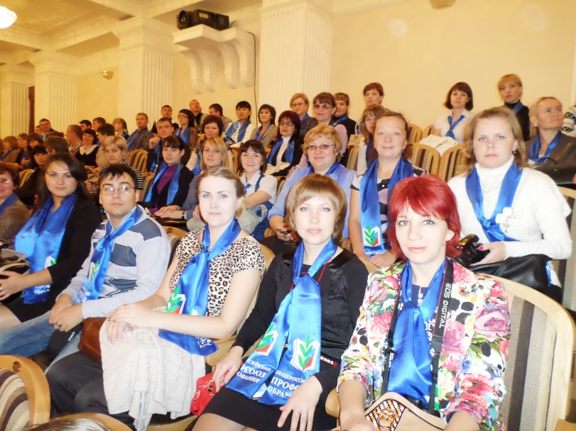
Третий день мероприятия проходил в Государственном молодежном театре Алтайского края. Делегация молодых профсоюзных лидеров приняла участие в торжественном краевом мероприятии, посвященном Дню учителя. В зале присутствовали заслуженные учителя и почётные работники образования, ветераны педагогического труда, молодые учителя.
Педагогов поздравил заместитель Губернатора, начальник Главного управления образования и молодежной политики Алтайского края Юрий Денисов, представители Администрации края и краевого Законодательного Собрания, председатель Алтайской краевой организации профсоюза работников образования и науки РФ Юрий Абдуллаев.
